BOTanical

輔仁大學資訊管理學系

指導老師: 林青峰 教授

專題成員: 資管三甲－李昀蓁410401208, 楊宣荷410401222,

陳品安410401399, 林芊彤410401519, 辛語柔410401600

一張含有 植物, 仙人掌, 石竹目, 荊棘 的圖片

描述是以非常高的可信度產生

目 錄

第一章 系統描述 1

一、發展背景與動機 1

二、系統發展目的 1

三、系統範圍 3

四、運行模式 4

五、背景知識 6

六、BOTanical技術架構 9

七、系統限制(可行性分析) 12

第二章 軟體需求規格 13

一、 使用者角色說明 13

二、 使用者故事對應 13

三、 使用者故事卡 14

四、 利用活動圖說明使用者故事之間的關係 24

第三章 軟體設計規格 27

一、資料庫設計 27

二、介面設計 36

三、資源需求 66

第四章 系統專題實作檢討 69

一、發展中遭遇到問題、困難與解決方法 69

二、系統優缺點(SWOT)評估 70

三、發展心得 70

四、未來展望 71

附 錄 73

一、系統文件分工及貢獻度說明 73

二、程式分工及貢獻度說明 74

三、參考資料 75

# 第一章 系統描述

## 一、發展背景與動機

大自然自古以來一直與人類有緊密的關係，植物學家詹姆士（James Wong）也曾表示「植物可以影響心情增加幸福感，也能緩解壓力、解除焦慮、減輕疼痛感，甚至提高自我價值認同」。為了重尋與自然界的連結，現代都市人除了偶爾去野外與大自然接觸，也喜歡養多肉植物或景觀盆栽綠化單調的灰黑都市叢林。然而對於深陷於緊湊生活步調的都市人，現實因素往往導致他們要在生活中觸碰綠意時遇到問題，像是因工作忙碌疏於照顧或是鮮少花時間陪伴植物導致植物死亡。植物的無聲回應不只無法說明自身需求，長時間下來也會略顯無趣。為了解決上述問題，「植聊 (BOTanical)」因此誕生。

目前市場上已經存在智慧花盆產品，然而多半都無法監測植物狀態，只有少數產品能簡單提供土壤濕度數據、澆水提醒或溫度偵測功能，並且缺乏系統性的監控和整理植物的常見問題:如溼度問題、環境問題，最重要的是目前還未有產品能與植物進行對話。「植聊」旨在解決人們因現代生活節奏緊湊而缺乏時間與精力照顧植物，並能增加使用者與植物的相處時間，結合AI聊天機器人與監測系統的植物照護系統，提供使用者遠端監測植物以及與植物聊天的功能，讓使用者在外出時透過手機監測室內植物土壤濕度，且在閒暇之餘可以與植物抱怨或閒聊。

「植聊」分為幾大功能:監測植物、照顧植物、紀錄植物及與植物對話。我們提供濕度及溫度偵測，確保使用者能掌控植物狀態，同時我們也針對個別植物提供常見問題查詢，方便使用者第一時間查找。另外植物本身的需求(如:需要澆水)也將顯示在聊天室中即時通知使用者，能根據其需求提供相應地照護。可以輕易地查看過去的澆水紀錄，減少盆栽忘記澆水或過度水分的問題並有照護相關問題時也能在聊天室裡詢問盆栽。如果生活中遇到煩悶的事也可以與盆栽談心，在照顧植物的同時讓盆栽也照顧使用者。

我們認為植物不僅供人欣賞，在「植聊」中它們更被賦予虛擬的形象和個性成為陪伴使用者的知心好友。透過與虛擬植物角色的互動對話撫慰使用者孤獨的心靈;另一方面也能同步照護實體植物的生長，細心呵護它們的實際狀況。此虛實結合不僅增添了栽培的趣味性，更加深了人與植物之間的情感連繫，使整個培育過程更具意義。

## 二、系統發展目的

經過訪談與研究後，我們將目標客群分為三類，分別為「文青」、「上班族」和「二次元愛好者」，以下是我們對三種族群的介紹:

針對「文青族群」，他們認為「養植物是為了療癒」，我們蒐集到的問題有:

1. 一忙就忘記植物的存在
2. 不會判斷澆水的時機

他們多數希望能夠種植易栽培的植物，也希望能有照片記錄植物的生長，如此便能夠在社群媒體上分享、吸引關注，所以對他們來說最重要的是植物的外觀必須好看，若是體積小巧更完美，因為文青族群大多是住在宿舍或租屋處的學生，需要與他人分享居住空間。

「上班族群」因為上班耗費了許多精力，希望下班後能夠被「陪伴」，我們匯集到的問題有:

1. 不知道合適的澆水量
2. 曾養死很多植物
3. 公寓無法養寵物陪伴自己，但植物不會和自己互動、撒嬌

對上班族來說養植物可以讓他們感到溫暖，看植物成長能帶給他們極大的成就感，簡單的休閒是他們所追求的目標，所以如果有可愛的養成，他們會更有興趣。

一張含有 文字, 螢幕擷取畫面 的圖片

描述是以非常高的可信度產生

圖 1‑1 人物誌示意－二次元愛好者

隨著漫畫與動畫的流行，有一群「二次元愛好者」將大量精力及金錢投入在動漫相關周邊，他們「喜歡漂亮的植物角色」經過訪問我們得到了以下問題:

1. 個性不善交際
2. 不懂澆水間隔及澆水量
3. 植物無法有立即、直接的回應

二次元愛好者希望能夠真正與虛擬角色對話、互動，甚至傾訴心聲，也喜歡體驗養成遊戲的過程。多篇研究顯示，在照顧植物的過程中，可以建立自信心，過程的滿足感也能讓人與社會接軌，還能放鬆、幫助從過去創傷中恢復。我們期望此虛實整合的系統能成為他們社交的第一步。

|  |  |  |
| --- | --- | --- |
| 問題 | 對應人物誌 | 解決方案 |
| 無法隨時掌握植物的生長情況 | 文青  上班族 | 提供土壤濕度、溫度偵測，讓使用者可以遠端監測植物的狀態 |
| 有時會忘記照顧植物 | 文青  上班族 | 系統會在聊天室提醒，並在手機上發出通知 |
| 不知植物的照護方式 | 文青 | 系統依照植物品種區分植物，並在系統介面顯示照護方式 |
| 種植植物缺少互動及交流 | 上班族  二次元愛好者 | 在植物聊天室中讓不同植物各自擁有獨特的性格，並能主動表達內心的想法，實現與植物的互動體驗。  讓植物有獨特的動畫形象，並且讓使用者觸發好感度事件，透過完成事件幫助用戶更加了解該植物角色的內心、性格及想法。 |
| 沒有傾訴心聲對象 | 二次元愛好者 | 開發植物聊天室，使植物能安慰使用者，並透過養植物使使用者能和社會接軌 |

表 1-1問題與對應解決方案

## 三、系統範圍

1. 帳號登入: 在下載app後可以登入，登入後才能使用後續功能，輸入錯誤則會跳出提醒，若是第一次登入也可以在登入畫面找到註冊鈕並點選，進入註冊頁面就可以註冊，如果資料有誤或已註冊過也會跳出提示。
2. 植物照護: 在首頁有顯示所有自己擁有的植物，並可以先直觀的看到各株植物的土壤濕度，若有濕度過低的植物，則會出現在須注意植物提醒使用者，也可以點進植物單獨頁面，可以看到較多資訊，如常見的問題及更詳細的植物資料。
3. 成就: app有設計多種成就，可以檢視成就完成的條件，完成後可以獲得對應的稱號。
4. 管理帳號: 在帳號頁面可以看到此帳號的各項資訊，也可以在此更換稱號，進入設定後有更多細項，可以更改帳號照片和名稱，也可以去刪除或新增盆栽，同時也可以在帳號頁面選擇登出。
5. 常見問題解答: 有列出關於此植物常見的相關問題，點選問題後就可以看到對應的解答。
6. 照相: 可以記錄自己植物的生長歷程，並儲存在相簿。
7. 聊天室: 利用AI技術，模擬植物的性格、狀態與心情，使用者可以隨時對話，植物會根據性格和狀態回應，植物也會主動傳送訊息。
8. 事件: 與植物的虛擬角色接觸時，有機率觸發好感度事件。根據使用者選擇的答覆，好感度會有對應的起伏。此過程能幫助使用者更了解植物角色。也使得用戶對系統更有黏著度。

## 四、運行模式

1. 產品
2. 外觀精美的植物

分為三個植物種類供客戶選擇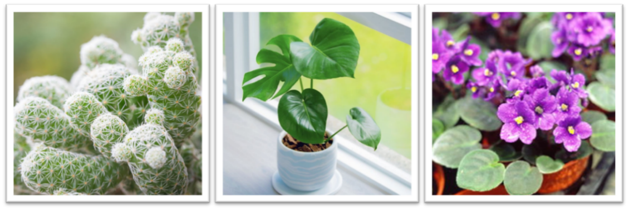

仙人掌(銀手指) 龜背芋 非洲菫

圖 1-2 盆栽品種

1. 能實時監測植物狀態的感測器
2. 能和植物互動、提醒植物照護的系統

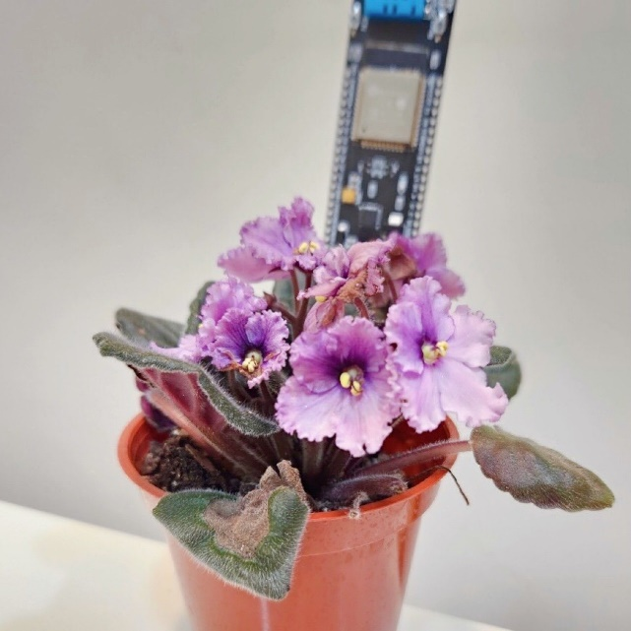

圖 1‑3 土壤溼度感測器+植物組合示意

1. 獨特價值主張
   1. 對話伴隨與支持

本專題使用生成式AI中的提示工程和微調技術，為使用者提供良好的聊天陪伴體驗。我們更進一步使用自然語言處理的技術，記憶使用者的個性喜好，讓每位使用者的獨特品味得以實現。

* 1. 澆水自動化監測

在我們的理念中，澆水不只是一項工作，更是一種與植物培養感情的方式。我們希望能透過這個系統，讓使用者能享受種植植物的過程，並減輕使用者的負擔，讓使用者以更智慧簡單的方式照護植物。

1. 競爭優勢
   1. 使用生成式AI

透過生成式AI，我們能夠給予植物不同的性格，讓使用者與不同品種的植物聊天時都有不同的感受，同時植物的回覆內容也十分人性化，讓使用者能確實感受到陪伴與溫暖。

* 1. 自動化監測

自動化監測會自動檢測植物的資料，讓使用者可以輕鬆地享受種植植物的過程，而且植物資料以清楚簡潔的方式呈現，讓使用者一目了然。

* 1. 簡單明瞭的服務

簡單明瞭的服務流程則為使用者提供便利和透明度，並且整個系統中都不包含廣告，讓使用者可以獲得良好的使用體驗。

1. 通路
   * 1. 透過自有平台、顧客推薦，以及社交媒體（如IG、臉書、Line），構築多元通路。
     2. 購買流程:

一張含有 文字, 螢幕擷取畫面, 字型, 標誌 的圖片

描述是以非常高的可信度產生

圖1-4 使用流程圖

## 五、背景知識

現今植物照護應用程式以辨識植物和提供一般性照護建議為主，如PictureThis、我的小草日記等，但缺乏與使用者更深層的互動體驗。「植聊 (BOTanical)」則著眼滿足使用者對與植物建立感情聯繫的渴望。系統為每株植物賦予獨特個性,使其能像寵物般與使用者對話交流、表達需求。隨著相處，雙方的好感度也會逐漸加深，營造出類似飼主與寵物的親密關係，填補了其他系統缺乏互動性的空白。

1. 我的小草日記PlantDaily

<https://www.zhix.com.tw/plantdaily.html>

此 app 主要功能為記錄自己植物成長及提醒澆水，可以自行添加新的盆栽，並且可以自由設定相關資料，有日記系統可以記錄植物的生長，其中可以選擇做了甚麼和加入照片，此外，以日曆方式呈現使用者手動紀錄澆水的日期與時間並讓使用者選擇提醒澆水時間。

但對於植物的照護方面知識相對不夠的植物照護新手來說可能造成困難，因為登入植物時須自行選擇此植物所需水分及陽光，但並沒有量化數值不好控制真實的情況。且澆水系統沒有辦法登記過去可能忘記的澆水紀錄，可能造成照護上的失誤或誤差。

「植聊 (BOTanical)」則提供常見問題功能，並結合實時監控設備掌握每盆植物狀態參數，為新手提供友善簡單的種植環境，大幅降低了照護門檻。此外，「植聊 (BOTanical)」創新導入成就機制，根據使用者培育歷程給予相應稱號，有助於提升參與度和樂趣性，為單薄流程注入更多熱情動力。

此APP介面功能簡潔，對於使用者上手難度不高，不過於剛養植物的人而言並不友善，較適合有基礎植物知識的人使用。

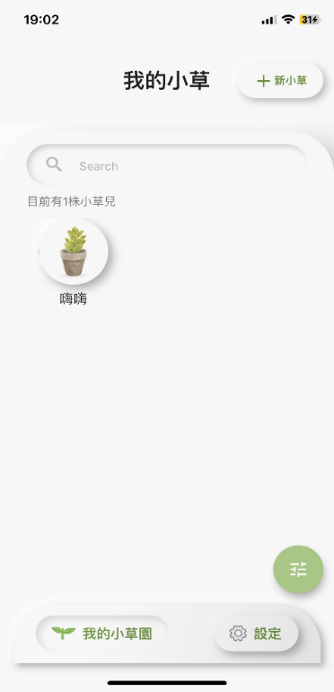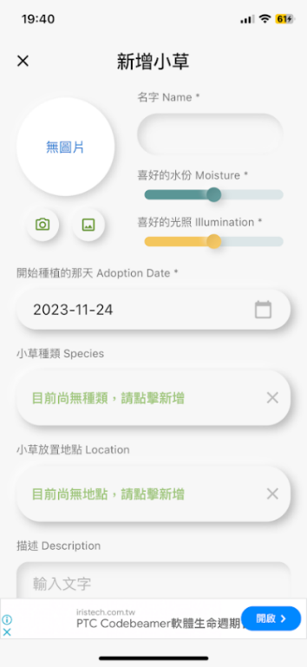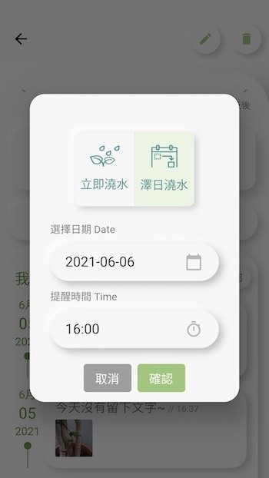

圖1-5我的小草日記畫面截圖

1. PictureThis

<https://www.picturethisai.com/zh-tw/>

PictureThis著重於辨識各種植物品種，並提供種植技巧與相關知識，在主頁提供了搜尋、拍照/照片辨識、診斷植物功能，也具備植物照護的提醒及連結至花園的功能。除此之外，更提供各季節的植物照護技巧，還會在技巧中特別提及使用者擁有的植物。

相較植物辨識，「植聊 (BOTanical)」更重視植物長期陪伴使用者的價值。透過照片紀錄，使用者能回憶植物整個生命歷程、見證其點點滴滴，有助於建立自信心，體驗過程的成就感與滿足感。

然而，此系統在使用者登入的當下便跳出廣告業面，詢問消費者是否要成為會員。誘導使用者填入個人資料(如:信用卡資訊、電話號碼等)。且過於頻繁地跳出此介面，將會降低用戶使用體驗。

另外，儘管此系統包含相當多的功能。其UI設計過於繁雜。一站式服務非但沒有將其系統功能整合，反而造成使用上的困難。過於繁雜的按鈕，以及在單一頁面下規劃過多按鈕，使得使用者無所適從。眼花撩亂的介面很容易使得使用者無法專注，並造成視覺疲勞。

「植聊 (BOTanical)」追求提升用戶體驗，我們提供精簡的介面讓使用者能輕鬆使用系統滿足需求，若使用者希望使用更進階功能時，讓使用者主動至特定頁面升級方案。

最後，此系統主打的功能之一:「植物辨識功能」，其辨識準確率明顯偏低。儘管PictureThis號稱集合了大量功能，但要使用其中大部分功能皆必須付費解鎖，這種經營模式頗欠誠意。更甚者,這些功能的專業度參差不齊,部分功能表現平平。

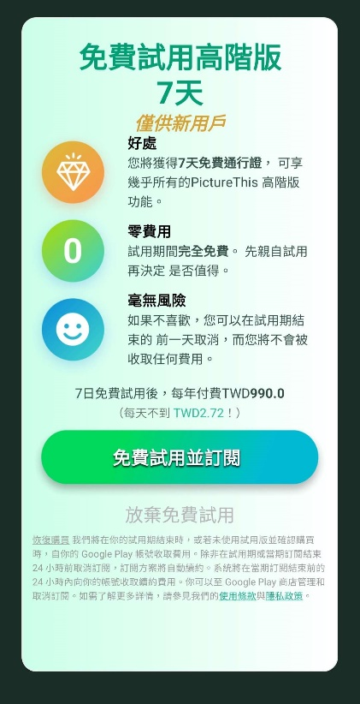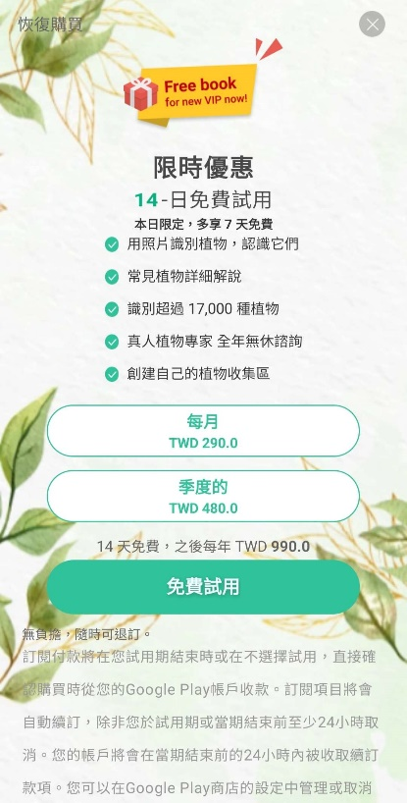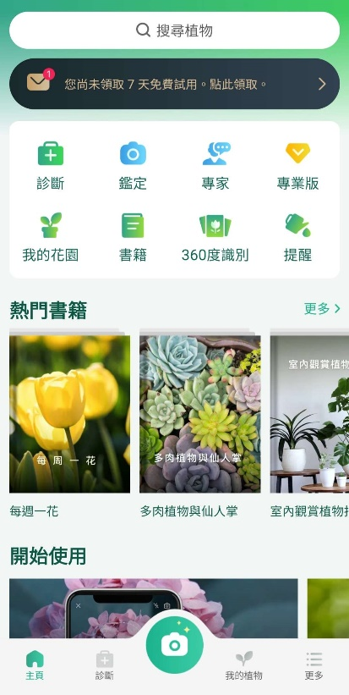

圖1-6 PictureThis畫面截圖

## 六、BOTanical技術架構

1. 系統架構

BoTanical系統主要是由B1盆栽監控模組、B2盆栽管理模組、B3帳號管理模組、B4對話模組及資料庫提供使用者服務(如圖1-7)。以下是各子模組的介紹：

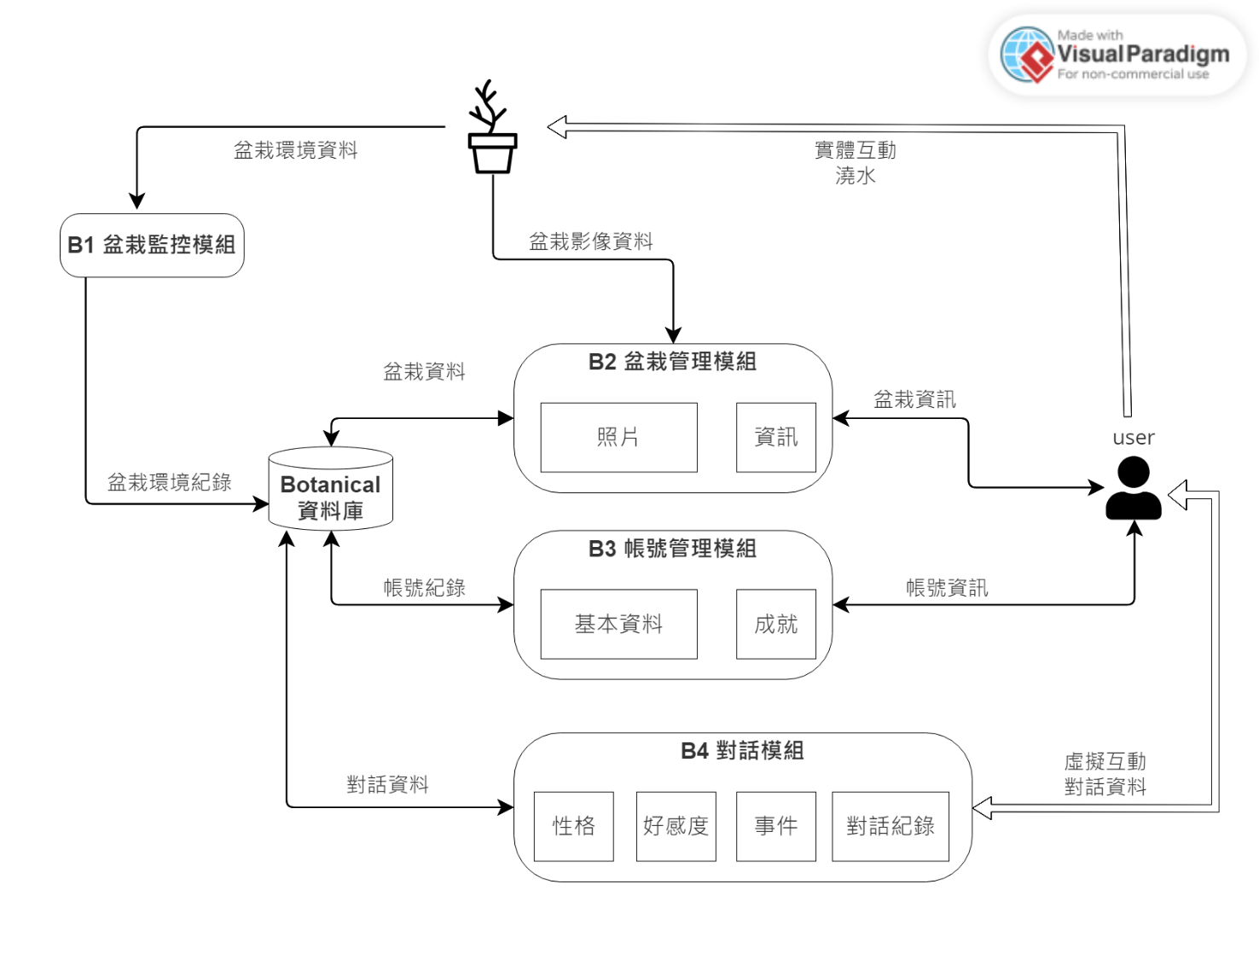

圖1-7 系統架構圖

* B1盆栽監控模組：主要負責監控盆栽土壤的即時溼度，目前設計每10分鐘會利用WiFi網路將溼度記錄至資料庫。當使用者對盆栽進行澆水的實體互動時，盆栽中的溼度感測器會偵測溼度資料並紀錄至MongoDB資料庫。此模組收集的環境數據會提供給B2盆栽管理模組，該模組能將目前的盆栽的即時資訊或是警示提供給用戶，本系統連接架構示意圖如圖1-8
* B2盆栽管理模組：主要負責管理使用者的盆栽，使用者能夠獲取植栽的資訊，如: 使用者擁有的盆栽、植栽種類和盆栽的照片紀錄等。
* B3帳號管理模組：主要負責記錄使用者資料，紀錄量化的種植過程，以及擁有的成就等。
* B4對話模組：主要負責管理使用者和盆栽的對話，包括植物的性格、植物對使用者的好感度、因好感度而觸發的日常事件以及過去的對話紀錄。

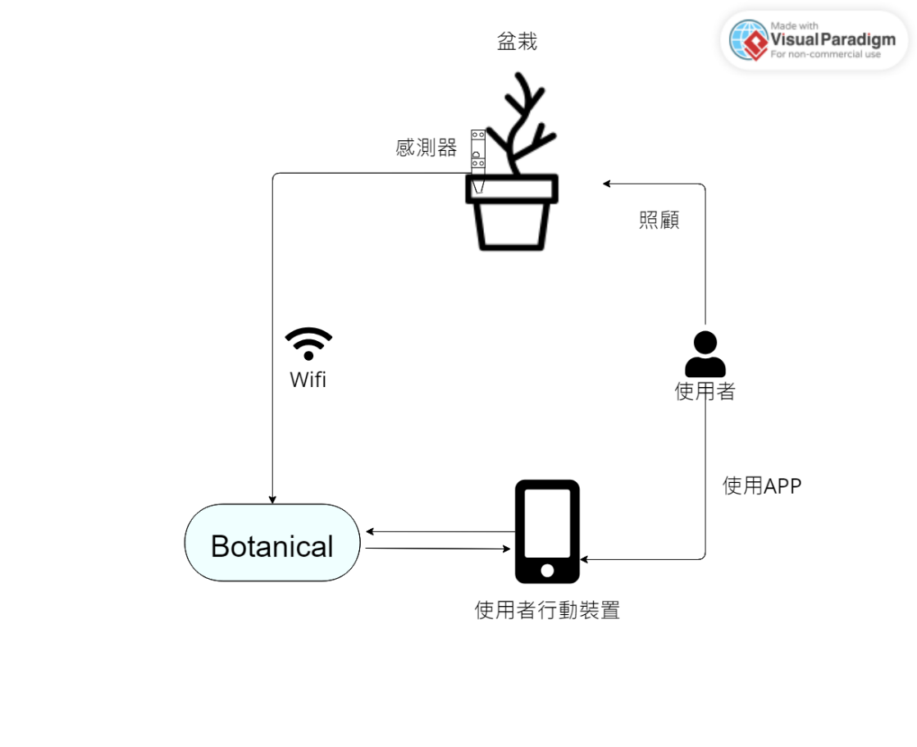

圖1-8 濕度感測器連接架構圖

1. 性格與語氣設定

本系統的主要特色功能是要給予無法主動互動的植物個性及特別的語氣。「賦予靈魂」的過程是本系統獨特的部份，以下我們會針對本系統如何訓練與設定個性語氣的流程(如圖1-9)進行說明。

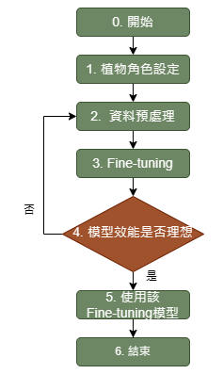

|  |
| --- |
| 圖 1-9 Fine-tuining流程圖  C:\Users\yunchen\AppData\Local\Microsoft\Windows\INetCache\Content.MSO\2BE5D029.tmpC:\Users\yunchen\AppData\Local\Microsoft\Windows\INetCache\Content.MSO\F2B2F88D.tmpC:\Users\yunchen\AppData\Local\Microsoft\Windows\INetCache\Content.MSO\214206E7.tmp植物角色設計：在經過團隊調查與討論後，BOTanical會在第一期先提供三種植物盆栽商品：分別是仙人掌、非洲菫以及龜背芋。選擇這三種植物是因為它們都有適應台灣的室內環境、培養難度低、比較熱門及不容易斷貨的特性。選擇完植物後，我們團隊先期對這三種植物進行了角色、性格與對話語氣的討論與設計，如圖1-10。例如: 仙人掌為活潑熱情；非洲菫為優雅冷靜；龜背芋為幹練成熟。植物的聊天性格藉由OpenAI微調(fine-tuning)可以強調語氣並使對話的語氣有一致性。 |

圖1-10 本專題仙人掌、非洲菫和龜背芋的虛擬角色形象設計圖

設定完植物性格後進入編號 2 資料預處理，我們使用LLM生成的特定語氣對話以及電影劇本角色對話撰寫資料集，資料集的格式如: {"messages": [{ "role": "system", "content": "你是使用者的植物，說話方式冷淡。" },{ "role": "user", "content": "寶貝，你今天過得怎麼樣?" },{ "role": "assistant", "content": "您好，感謝您對我的關心，目前一切安好。" }]}。利用至少80 個問題-答案的訓練資料集，透過既有的問題-答案的對話訓練模型生成類似風格的語氣和句子。在準備好訓練資料集後，接著使用OpenAI提供的Fine-tuning功能使用訓練資料對對話模型進行微調訓練。

完成對話模型的微調後，將測試訓練後的對話模型語氣是否符合一開始期望的角色設定(編號4)。測試方式會隨機對模型提出十句問題並個別產生回覆，由三位受測者各別評估模型的回覆語氣是否有符合一開始的設定，且此十句模型的回覆句是否保持一致的語氣。如果較多的受測者認為語氣是準確且一致的話則會接受此對話模型；如果測試的結果不一致，訓練流程會移到編號2，再次收集訓練資料集並重新測試。

1. 聊天機器人長期記憶
   * 1. 聊天機器人具體說明

經過訓練後對話模組已能有固定的個性與語氣，但另一個挑戰是記憶問題。我們需要機器人能擁有長期記憶記住過去對話中提到的使用者喜好，我們使用LLM先對使用者的輸入進行意圖分析，如果意圖為告知自身喜好則記錄使用者句子裡的實體，例如，使用者說:「我喜歡吃牛肉麵。」這句話的意圖為告知自身喜好且實體為牛肉麵。如果意圖為詢問機器人自身喜好則先查看該意圖底下是否有已儲存過的實體，若有則把實體拿出來做成回應，若無則直接以AI生成回覆給使用者。

## 七、系統限制(可行性分析)

1. 礙於LLM的技術發展不完全，AI有時候沒辦法精準的回應使用者的每個問題而造成答非所問的情況，並且可能也會發生回應不正確導致盆栽死亡。
2. 基於人力不足與時間問題我們目前無法做出多種植物種類供使用者選擇。
3. 雛型系統Sensor外觀較不好看。

# 第二章 軟體需求規格

## 使用者角色說明

|  |  |
| --- | --- |
| 角色 | 說明 |
| 使用者 | 想要照顧植物並與植物有更多互動的人。 |

## 使用者故事對應

|  |  |  |  |
| --- | --- | --- | --- |
| User Activity | User Task | User Story | 優先順序 |
| 1.紀錄 | 1.1登入 | 1.1.1註冊 | 1 |
|  |  | 1.1.2登入 | 1 |
|  | 1.2儲存資料 | 1.2.1儲存澆水紀錄 | 1 |
|  |  | 1.2.2儲存成就 | 3 |
|  |  | 1.2.3儲存植物相片 | 3 |
| 2.照顧 | 2.1幫植物澆水 | 2.1.1查看天氣 | 2 |
|  |  | 2.1.2查看土壤濕度 | 1 |
|  |  | 2.1.3查看溫度 | 1 |
|  |  | 2.1.4查看過去澆水紀錄 | 1 |
|  | 2.2與植物互動 | 2.2.1與植物對話 | 1 |
|  |  | 2.2.2提醒澆水 | 1 |
|  |  | 2.2.3植物照片記錄 | 3 |
|  |  | 2.2.4查看植物基本資訊 | 2 |
|  |  | 2.2.5獲得成就 | 3 |
|  |  | 2.2.6好感度事件 | 2 |

* 優先順序: 1: 第一階段、2: 第二階段、3: 第三階段

## 使用者故事卡

|  |  |  |  |
| --- | --- | --- | --- |
| 名稱 | 1 紀錄 | 類別 | User Activity |
| 角色: 身為 使用者  需求: 我想要 能記錄我養植物過程並驗證我的身份  價值: 因此 我可以回憶我養過的植物並保有隱私不讓其他人查看    接受條件:   * 使用者還未登入(1.1)前請先登入(1.1.2)，如果沒有帳號請先註冊(1.1.1)。 * 登入完後可以查看以往的儲存資料(1.2)，包括澆水紀錄(1.2.1)、成就(1.2.2)以及植物照片(1.2.3)。 | | | |

|  |  |  |  |
| --- | --- | --- | --- |
| 名稱 | 1.1 登入 | 類別 | User Task |
| 角色: 身為 使用者  需求: 我想要 能登入應用程式以驗證身分  價值: 因此 我可以查看所栽培的植物相關資訊    接受條件:   * 使用者還未登入(1.1)前請先登入(1.1.2)，如果沒有帳號請先註冊(1.1.1)。 * 登入後可以查看個人儲存過的紀錄(1.2)。 | | | |

|  |  |  |  |  |
| --- | --- | --- | --- | --- |
| 名稱 | | 1.1.1註冊 | 類別 | User Story |
| 角色:身為 使用者  需求:我想要可以 註冊帳號  價值:因此我可以 將個人資料及記錄儲存起來  接受條件:   * 使用者進行註冊，輸入帳號以及密碼 * 如果帳號重複，則無法註冊成功 * 使用者註冊成功後，跳至登入頁面(1.1.2)進入讓使用者登入 | | | | |
| 優先順序 | 1 | | | |

|  |  |  |  |  |
| --- | --- | --- | --- | --- |
| 名稱 | | 1.1.2登入 | 類別 | User Story |
| 角色:身為 使用者  需求:我想要可以 登入已經註冊的帳號  價值:因此我可以 取得儲存的資料    接受條件:   * (前提) 使用者已經註冊 (1.1.1) * 使用者輸入帳號、密碼 * 使用者完成登入，進入已登入狀態 * 使用者可以看到植物照顧相關紀錄 | | | | |
| 優先順序 | 1 | | | |
|  |  |  |  |  |

|  |  |  |  |
| --- | --- | --- | --- |
| 名稱 | 1.2 儲存資料 | 類別 | User Task |
| 角色: 身為 使用者  需求: 我想要 能儲存以前照顧植物的相關紀錄  價值: 因此 我可以查看以前種植過點點滴滴以及對未來做打算，例如澆水或是否要購買更多盆栽。    接受條件:   * 登入完後可以查看以往的儲存資料，包括澆水紀錄(1.2.1)、成就(1.2.2)以及植物照片(1.2.3)。 | | | |

|  |  |  |  |  |
| --- | --- | --- | --- | --- |
| 名稱 | | 1.2.1儲存澆水紀錄 | 類別 | User Story |
| 角色: 身為 使用者  需求: 我想要可以 儲存澆水紀錄  價值: 因此我可以 觀察照顧頻率並決定未來甚麼時候要再澆水    接受條件:   * 使用者每次澆水後都會儲存成澆水紀錄，包括紀錄澆水的日期以及整周的澆水頻率。 * 使用者登入後可以查看自己對特定盆栽澆水的日期以及每周澆水頻率(2.1.4)，並且可以藉由頻率做為參考，以決定下次的澆水日期。 | | | | |
| 優先順序 | 1 | | | |

|  |  |  |  |  |
| --- | --- | --- | --- | --- |
| 名稱 | | 1.2.2儲存成就 | 類別 | User Story |
| 角色: 身為 使用者  需求: 我想要可以 儲存成就  價值: 因此我可以 查看自己在照顧植物這條路上所有達成過的成就    接受條件:   * 使用者每次達成目標後會記錄已達成的成就(2.2.5)，例如:成功澆水三次或養死一盆植物。 * 使用者登入後可以查看自己所有達成過的成就以及還未達成的，以紀念養過的植物們和照顧的過程並持續照顧植物以達成更多成就。 | | | | |
| 優先順序 | 3 | | | |

|  |  |  |  |  |
| --- | --- | --- | --- | --- |
| 名稱 | | 1.2.3儲存植物相片 | 類別 | User Story |
| 角色: 身為 使用者  需求: 我想要可以 儲存植物相片  價值: 因此我可以 回來查看自己照顧植物的成長歷程    接受條件:   * 使用者可以幫植物拍照(2.2.3)。 * 使用者登入後可以查看自己以前拍過的植物相片。 | | | | |
| 優先順序 | 3 | | | |

|  |  |  |  |
| --- | --- | --- | --- |
| 名稱 | 2 照顧 | 類別 | User Activity |
| 角色: 身為 使用者  需求: 我想要 正確判斷甚麼時候該澆水並與植物互動和記錄照顧植物的時刻  價值: 因此 能在緊湊的生活片刻兼顧植物與紓壓，更重要的是能回憶與植物們的開心時光。    接受條件:   * 使用者登入後可以藉由查看今天的天氣狀況、感測器的資訊以及過去的澆水紀錄來決定是否要澆水，能查看的資訊包括天氣(2.1.1)、土壤濕度(2.1.2)、溫度(2.1.3)以及過去的澆水紀錄(2.1.4)，來決定今天是否要澆水。 * 此外，也能與植物聊天(2.2.1)紓壓，植物也會主動提醒使用者需要澆水(2.2.2)，使用者每天都能幫植物拍照記錄(2.2.3)，使用者也可以查看植物的基本資訊(2.2.4)以利於更貼近植物習性的照顧盆栽，每次的照顧進度都能讓使用者離自己的目標成就更進一步，最後成功獲得成就(2.2.5)。當然，使用者也可以藉由觸發好感度事件，來了解植物的角色性格(2.2.6)。 | | | |

|  |  |  |  |
| --- | --- | --- | --- |
| 名稱 | 2.1 為植物澆水 | 類別 | User Task |
| 角色: 身為 使用者  需求: 我想要 能查看今天的天氣狀況、感測器的資訊以及個人澆水紀錄  價值: 因此 我可以決定今天是否要澆水    接受條件:   * 使用者登入後可以藉由查看今天的天氣狀況、感測器的資訊以及過去的澆水紀錄來決定是否要澆水，能查看的資訊包括天氣(2.1.1)、土壤濕度(2.1.2)、溫度(2.1.3)以及過去的澆水紀錄(2.1.4)，來決定今天是否要澆水。 | | | |

|  |  |  |  |  |
| --- | --- | --- | --- | --- |
| 名稱 | | 2.1.1查看天氣 | 類別 | User Story |
| 角色: 身為 使用者  需求: 我想要 查看今天的天氣狀況  價值: 因此我 可以決定今天是否要澆水，以及適合擺放盆栽的位置    接受條件:   * 使用者登入後可以藉由存取使用者位置來查看當地當天的天氣。 | | | | |
| 優先順序 | 2 | | | |

|  |  |  |  |  |
| --- | --- | --- | --- | --- |
| 名稱 | | 2.1.2查看土壤濕度 | 類別 | User Story |
| 角色: 身為 使用者  需求: 我想要 查看今天盆栽的土壤濕度  價值: 因此我 可以決定今天是否要澆水    接受條件:   * 使用者登入後可以藉由盆栽上的感測器讀取到土壤濕度，並且在APP裡面會顯示植物的土壤濕度是否有在合理範圍內，如果太濕或太乾都會另外提醒使用者(2.2.2)。 | | | | |
| 優先順序 | 1 | | | |

|  |  |  |  |  |
| --- | --- | --- | --- | --- |
| 名稱 | | 2.1.3查看溫度 | 類別 | User Story |
| 角色: 身為 使用者  需求: 我想要 查看今天的氣溫  價值: 因此我 可以決定今天是否要澆水，或是植物移往室外或室內    接受條件:   * 使用者登入後可以藉由存取使用者位置來查看當地當天的溫度。 | | | | |
| 優先順序 | 1 | | | |

|  |  |  |  |  |
| --- | --- | --- | --- | --- |
| 名稱 | | 2.1.4查看過去澆水紀錄 | 類別 | User Story |
| 角色: 身為 使用者  需求: 我想要 查看過去的澆水紀錄  價值: 因此我 可以確定盆栽澆水狀態，以決定今天是否要澆水    接受條件:   * 使用者每次澆水後都會儲存成澆水紀錄，包括紀錄澆水的日期以及整周的澆水頻率(1.2.1)。 * 使用者登入後可以查看自己對特定盆栽澆水的日期以及每周澆水頻率，並且可以藉由頻率做為參考，來決定下次的澆水日期。 * 此外系統還會定時提醒使用者記得澆水(2.2.2)，確保使用者有定期照顧植物。 | | | | |
| 優先順序 | 1 | | | |

|  |  |  |  |
| --- | --- | --- | --- |
| 名稱 | 2.2 與植物互動 | 類別 | User Task |
| 角色: 身為 使用者  需求: 我想要 能與植物進行互動  價值: 因此 能與植物產生更深厚的情誼    接受條件:   * 使用者能與植物聊天(2.2.1)紓壓，植物也會主動提醒使用者需要澆水(2.2.2)，使用者為植物紀錄外貌變化(2.2.3)，使用者也可以查看植物的基本資訊(2.2.4)以利於更貼近植物習性的照顧盆栽，每次的照顧進度都能讓使用者離自己的目標成就更進一步，最後成功獲得成就(2.2.5)。使用者也可以藉由觸發好感度事件，來了解植物的角色性格(2.2.6)。 | | | |

|  |  |  |  |  |
| --- | --- | --- | --- | --- |
| 名稱 | | 2.2.1與植物對話 | 類別 | User Story |
| 角色: 身為 使用者  需求: 我想要 可以跟植物聊天  價值: 因此我 能更了解我的植物並且能與植物培養感情    接受條件:   * 登入後使用者可以在聊天室發送訊息給植物，植物會依照使用者發出的訊息做出相對應的回應，在這過程中使用者可以藉由與植物的對話產生更深厚的情誼。 | | | | |
| 優先順序 | 1 | | | |

|  |  |  |  |  |
| --- | --- | --- | --- | --- |
| 名稱 | | 2.2.2提醒澆水 | 類別 | User Story |
| 角色: 身為 使用者  需求: 我想要 系統可以提醒我要澆水  價值: 因此我 可以簡單地知道甚麼時候該澆水並且會一直提醒我避免我忘記    接受條件:   * 系統會感應盆栽的土壤濕度(2.1.2)、來判斷今天是否要澆水。當濕度低於正常值時，將發送提醒給使用者，以提醒使用者在忙碌期間要記得幫噴栽澆水。 | | | | |
| 優先順序 | 1 | | | |

|  |  |  |  |  |
| --- | --- | --- | --- | --- |
| 名稱 | | 2.2.3為植物照相 | 類別 | User Story |
| 角色: 身為 使用者  需求: 我想要 可以幫植物拍照  價值: 因此我 可以回憶每天該植物外貌變化    接受條件:   * 登入後使用者可以幫植物拍照，系統會記錄以前拍過的照片(1.2.3)並且可以隨時查看，以便於使用者回憶該植物外貌變化。 | | | | |
| 優先順序 | 3 | | | |

|  |  |  |  |  |
| --- | --- | --- | --- | --- |
| 名稱 | | 2.2.4查看植物基本資訊 | 類別 | User Story |
| 角色: 身為 使用者  需求: 我想要 能查看植物的基本資訊  價值: 因此我 能在照顧植物的過程中遇到問題時有地方可以解答    接受條件:   * 登入前使用者可以先查看該植物的特性以及照顧方式來決定是否要購入該植株。 * 登入後使用者可以查看自己購入植株相關常見問題。 | | | | |
| 優先順序 | 2 | | | |

|  |  |  |  |  |
| --- | --- | --- | --- | --- |
| 名稱 | | 2.2.5獲得成就 | 類別 | User Story |
| 角色: 身為 使用者  需求: 我想要 獲得成就  價值: 因此我 可以在解鎖成就的過程中一點一滴的培養照顧植物的習慣    接受條件:   * 登入後使用者可以查看APP上的所有成就和解鎖成就的方式，另外當使用者解鎖特定成就後會記錄下來(1.2.2)，鼓勵使用者持續照顧植物並與植物互動。 | | | | |
| 優先順序 | 3 | | | |

|  |  |  |  |  |
| --- | --- | --- | --- | --- |
| 名稱 | | 2.2.6好感度事件 | 類別 | User Story |
| 角色: 身為 使用者  需求: 我想要 增加植物角色好感度  價值: 因此我 可以在增加植物好感度的過程中一點一滴的了解植物的習性    接受條件:   * 登入後使用者加入該植物，與植物聊天(2.2.1)後，觸發好感度事件。 * 根據使用者選擇回覆的答案，該植物的好感度會有對應的浮動。 | | | | |
| 優先順序 | 2 | | | |

## 利用活動圖說明使用者故事之間的關係

一張含有 文字, 螢幕擷取畫面, 圖表, 行 的圖片

描述是以非常高的可信度產生

圖2-1 澆水紀錄

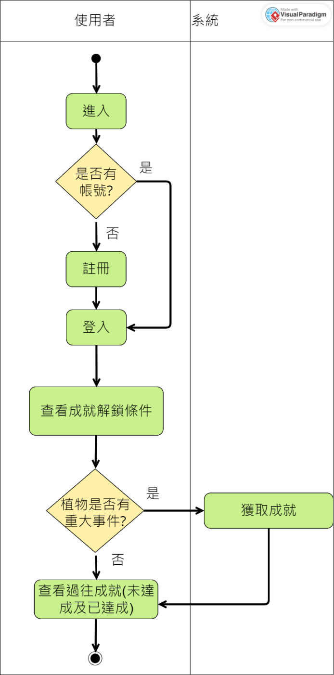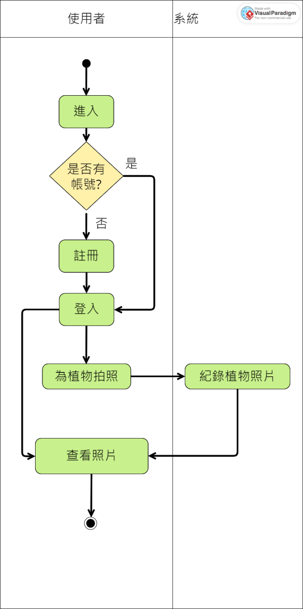

圖2-3 成就

圖2-2 照片紀錄圖

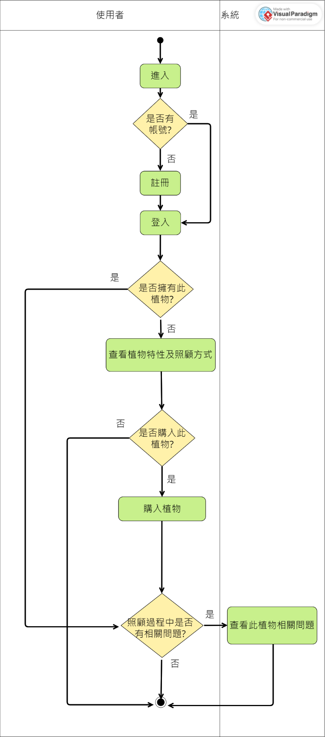

圖2-4. 查詢相關問題

# 第三章 軟體設計規格

## 一、資料庫設計

* NO SQL – MongoDB

1. plant資料庫集合

|  |  |  |
| --- | --- | --- |
| 編號 | 名稱 | 說明 |
| 1 | a_chat | 聊天紀錄 |
| 2 | a_event | 好感度觸發事件 |
| 3 | a_faq | 個別植物的常見問題 |
| 4 | a_pot | 使用者植栽相關紀錄表格，記錄使用者個人盆栽名稱、狀態等 |
| 5 | l_data | 使用者種植盆栽時的變動紀錄資料，例如:澆水次數 |
| 6 | l_pot_history | 使用者個別盆栽中感測器接收到的數值，例如: 植栽濕度及澆水時間 |
| 7 | m_ach | 成就總表，存放系統所有成就 |
| 8 | m_plant | 植物，紀錄相關植物基本資料 |
| 9 | m_uach | 使用者已達成的成就 |
| 10 | m_user | 使用者個人資料，如: 帳號 |

表3-1 集合一覽表

1. a_chat 聊天紀錄欄位說明

|  |  |  |  |
| --- | --- | --- | --- |
| 編號 | 欄位名稱 | 解釋 | 資料型態 |
| 1 | user_id | 使用者編號 | String |
| 2 | pot_sn | 盆栽流水號 | Int(32) |
| 3 | chat_history | 聊天紀錄 | Array |
| 3.1 | chat_content | 訊息內容 | String |
| 3.2 | chat_time | 訊息傳送時間 | Date |
| 3.3 | chat_sender | 發送訊息者 | String |

表3-2 集合:a_chat 聊天紀錄欄位結構表

{

"_id": "ObjectId('65f82db093a53b79201054d5')",

"user_id": "65f2998edef467185a08eb17",

"pot_sn": 58,

"chat_history": [

{

"chat_content": "你好",

"chat_time": "2024-03-18T12:04:55.713Z",

"chat_sender": "user"

},

{

"chat_content": "主人你好",

"chat_time": "2024-03-18T12:03:55.713Z",

"chat_sender": "bot"

}

]

}

1. a_event好感度觸發事件欄位說明

|  |  |  |  |
| --- | --- | --- | --- |
| 編號 | 欄位名稱 | 解釋 | 資料型態 |
| 1 | pl_sn | 植物編號(流水號) | Int(32) |
| 2 | events | 觸發事件 | Array |
| 2.1 | id | 觸發事件編號 | String |
| 2.2 | tigger_condition | 事件觸發條件 | String |
| 2.3 | content | 觸發事件故事內容 | String |
| 2.4 | options | 觸發事件選項 | Array |
| 2.4.1 | id | 選項編號 | Int(32) |
| 2.4.2 | text | 使用者選項回復 | String |
| 2.4.3 | reply | 植物選項對應回復 | String |
| 2.4.4 | result | 觸發事件結果 | String |

表3-3 集合:a_event好感度觸發事件欄位結構表

{

"_id": "ObjectId('65e9e62ae0c1ab672ddc2f42')",

"pi_sn": 4,

"events": [

{

"id": "1-1",

"triggerCondition": "每天早上",

"content": "「早安，今天的天氣真是宜人阿，你不覺得嗎?」",

"options": [

{

"id": 1,

"text": "「是的,我也覺得」",

"reply": "(露出認同的微笑)",

"result": "favorability + 1"

}

]

}

]

}

1. a_faq 常見問題欄位說明

|  |  |  |  |
| --- | --- | --- | --- |
| 編號 | 欄位名稱 | 解釋 | 資料型態 |
| 1 | faq_sn | 植物常見問題流水號 | Int(32) |
| 2 | pl_sn | 植物編號(流水號) | Int(32) |
| 3 | faq | 常見問題 | String |
| 4 | faq_ans | 問題解答 | String |

表3-4 集合: a_faq 常見問題欄位結構表

{

"_id": ObjectId('64f44h1hsbe2638e4681ilf64'),

"faq_sn": 1,

"pl_sn": 1,

"faq": "非洲紫羅蘭活多久？",

"faq_ans": "如果得到適當的照顧，一個非洲紫羅蘭植物就可以無限期地生活下去。植物存活50年並從一個家庭的一代傳給下一代的情況並不少見。"

}

1. a_pot 盆栽欄位說明

|  |  |  |  |
| --- | --- | --- | --- |
| 編號 | 欄位名稱 | 解釋 | 資料型態 |
| 1 | pot_sn | 盆栽流水號 | Int(32) |
| 2 | user_id | 使用者編號 | String |
| 3 | pl_sn | 植物編號(流水號) | Int(32) |
| 4 | pot_n_name | 植栽暱稱 | String |
| 5 | pot_start | 植栽種下去的時間點 | Date |
| 6 | pot_w_date | 最近澆水日期 | Date |
| 7 | pot_w_now | 植栽現在濕度 | Int(32) |
| 8 | hist_w_count | 單個植物澆水次數 | Int(32) |
| 9 | Photo_url | 盆栽照片url | String |
| 10 | favorability | 盆栽對使用者好感度 | Int(32) |
| 11 | now_event | 現在進行到的觸發事件編號 | Int(32) |
| 12 | chat_num | 使用者傳給該盆栽的訊息數 | Int(32) |

表3-5 集合: a_pot 盆栽欄位結構表

{

"_id": ObjectId('64f46k7etshe218e4216ccf68'),

"pot_sn": 1,

"user_id": "65360c8f39849a918a779ad6",

"pl_sn": 1,

"pot_n_name": "葵葵寶貝",

"pot_start": 2023-09-07T08:35:10.596+00:00,

"pot_w_date": 2023-11-07T14:45:20.596+00:00,

"pot_start": 55,

"hist_w_count": 12,

"photo_url": "https://cdn2.ettoday.net/images/3364/3364903.jpg",

"favorability": 33,

"now_event": 5,

"chat_num": 6

}

1. l_data 使用者變動資料欄位說明

|  |  |  |  |
| --- | --- | --- | --- |
| 編號 | 欄位名稱 | 解釋 | 資料型態 |
| 1 | d_sn | 相關數據表流水號 | Int(32) |
| 2 | user_id | 使用者編號 | String |
| 3 | d_p_num | 盆栽盆數 | Int(32) |
| 4 | d_p_w | 澆水總次數 | Int(32) |
| 5 | d_st_date | 種下第一盆盆栽的時間 | Date |

表3-6 集合: l_data 使用者變動資料結構表

{

"_id": ObjectId('64y96b7zhie238e7356jcr53'),

"d_sn": 1,

"user_id": "65360c8f39849a918a779ad6",

"d_p_num": 1,

"d_p_w": 1,

"d_st_date": 2023-11-23T12:34:05.596+00:00

}

1. l_pot_history 盆栽濕度及澆水紀錄欄位說明

|  |  |  |  |
| --- | --- | --- | --- |
| 編號 | 欄位名稱 | 解釋 | 資料型態 |
| 1 | moist_sn | 澆水編號 | Int(32) |
| 2 | pot_sn | 盆栽流水號 | Int(32) |
| 3 | hist_w_date | 植栽澆水日期時間 | Date |
| 4 | hist_h_b | 植栽澆水前濕度 | Int(32) |
| 5 | hist_h_now | 植栽現在濕度 | Int(32) |
| 6 | hist_h_time | 偵測植栽濕度的時間 | Date |
| 7 | sensor_sn | 感測器流水號 | String |

表3-7 集合: l_pot_history 盆栽濕度及澆水紀錄結構表

備註：Mongo DB的Date型態包含日期與時間，當澆完水按下澆水按鈕後，會紀錄澆水時間及澆水前後濕度。若沒有澆水日期欄位，則沒有澆水

{

"_id": ObjectId('64f37b3ijzr230e4216dgf68'),

"moist_sn": 1,

"pot_sn": 2,

"hist_w_date": 2023-11-07T14:45:20.596+00:00,

"hist_h_b": 10,

"hist_h_now": 67,

"hist_h_time ": 2023-11-07T14:45:20.596+00:00,

"sensor_sn":"SR01"

},

{

"_id": ObjectId('6ji82b3ijzr130j8s3bdgf68'),

"moist_sn": 2,

"pot_sn": 2,

"hist_h_b": 67,

"hist_h_now": 50,

"hist_h_time ": 2023-11-22T13:18:40.4506+00:00,

"sensor_sn":"SR01"

}

1. m_ach 成就總覽欄位說明

|  |  |  |  |
| --- | --- | --- | --- |
| 編號 | 欄位名稱 | 解釋 | 資料型態 |
| 1 | ach_sn | 成就編號(流水號) | Int(32) |
| 2 | ach_name | 成就名稱 | String |
| 3 | detail | 成就達成條件敘述 | String |
| 4 | collection | 成就條件所在的表格 | String |
| 5 | data | 成就條件所在的表格變數 | String |
| 6 | condition | 成就達成條件 | Int(32) |

表3-8 集合: m_ach 成就總覽結構表

{

"_id": ObjectId('25f63b3dyjk478e9466gdh68'),

"ach_sn": 1,

"ach_name": "澆水大師",

"detail": "澆水總次數達到100次",

"collection": "l_data",

"data": "d_p_w",

"condition": 100,

}

1. m_plant 植物總覽欄位說明

|  |  |  |  |
| --- | --- | --- | --- |
| 編號 | 欄位名稱 | 解釋 | 資料型態 |
| 1 | pl_sn | 植物編號(流水號) | Int(32) |
| 2 | pl_name | 植物名稱 | String |
| 3 | pl_pho | 植物圖片Real | String |
| 4 | pl_place | 植物**原生**地區 | String |
| 5 | pl_t_max | 植物適合生長的溫度上限(t=temperature) | Int(32) |
| 6 | pl_t_min | 植物適合生長的溫度下限(t=temperature) | Int(32) |
| 7 | pl_freq_w | 澆水頻率 | String |
| 8 | pl_k | 植物的科屬種 | String |

表3-9 集合: m_plant 植物總覽結構表

{

"_id": ObjectId('64f35j3sjgh755e8876cwf66'),

"pl_sn": 6,

"pl_name": "仙人掌-銀手指",

"pl_pho":"https://duorou.tw/wp.content/uploads/2023/04/%E9%8A%80%E6%89%8B%E6%8C%87.webp",

"pl_place": "墨西哥伊達爾戈州"

"pl_t_max": 38,

"pl_t_min": 20,

"pl_freq_w": "三週一"

"pl_k": "仙人掌科乳突球屬銀手指科"

}

1. m_uach 使用者成就欄位說明

|  |  |  |  |
| --- | --- | --- | --- |
| 編號 | 欄位名稱 | 解釋 | 資料型態 |
| 1 | user_id | 使用者編號 | String |
| 2 | ach_sn | 成就流水號 | Int(32) |

表3-10 集合: m_uach 使用者成就結構表

{

"_id": ObjectId('64f35j3sjgh755e8876cwf66'),

"user_id": "65360c8f39849a918a779ad6",

"ach_sn": 1,

}

1. m_user 使用者資料欄位說明

|  |  |  |  |
| --- | --- | --- | --- |
| 編號 | 欄位名稱 | 解釋 | 資料型態 |
| 1 | user_id | 使用者編號 | String |
| 2 | name | 使用者名稱 | String |
| 3 | email | 使用者電子郵件 | String |
| 4 | password | 使用者密碼(加密後) | String |
| 5 | pfp | 使用者頭像 | String |

表3-11 集合: m_user 使用者資料結構表

{

"_id": ObjectId('64f35j3sjgh755e8876cwf66'),

"name": "ANON",

"email": "000@gmail.com",

"password": "$2a$12$6DG/0pVBnsGXwQ0Z3jSvq.x..ynvM23pCbMVfRSaVPsrx.mTocXMu",

"pfp": "file:///data/user/0/host.exp.exponent/cache/ExperienceData/%2540anonymous%252Fplant-planet-df305d10-b13f-4bc3-b1a7-427c9b2081d2/ImagePicker/5a401f12-c01c-496f-9ae7-e87a306fac18.jpeg",

"user_id": "65758f5b320c9ed7231046c2"

}

## 二、介面設計

1. 介面藍圖一覽表

|  |  |  |
| --- | --- | --- |
| 編號 | 名稱 | 對應使用者故事 |
| 1 | 首頁 | 2.1.1查看天氣  2.1.2查看土壤濕度  2.1.3查看溫度  2.1.4查看是否要澆水  2.2.2提醒澆水 |
| 2 | 帳號 | 1.2.1儲存澆水紀錄  1.2.2儲存成就 |
| 3 | 成就 | 1.2.2儲存成就  2.2.5獲得成就 |
| 3.1 | 已完成成就資訊 | 1.2.2儲存成就  2.2.5獲得成就 |
| 3.2 | 未完成成就資訊 | 1.2.2儲存成就 |
| 4 | 設定 |  |
| 4.1 | 更改帳號資料 |  |
| 4.1.1 | 填入更改資料 |  |
| 4.2 | 更改盆栽數量 |  |
| 4.2.1 | 刪除盆栽提醒 |  |
| 4.2.2 | 掃描新增盆栽 QR code |  |
| 5 | 登入 | 1.1.2登入 |
| 5.1 | 註冊 | 1.1.1註冊 |
| 5.1.1 | 註冊資料已使用 | 1.1.1註冊 |
| 5.1.2 | 註冊資料錯誤或不完全 | 1.1.1註冊 |
| 5.2 | 登入資料錯誤或不存在 | 1.1.2登入 |
| 6 | 植物總覽 | 1.2.1儲存澆水紀錄  1.2.3儲存植物照片  2.1.1查看天氣  2.1.2查看土壤濕度  2.1.3查看溫度  2.1.4查看過去澆水紀錄  2.2.2提醒澆水  2.2.3植物照片記錄  2.2.4查看植物基本資訊 |
| 6.1 | 照相 | 1.2.3儲存植物照片  2.2.3植物照片記錄 |
| 6.1.1 | 相片確認 | 1.2.3儲存植物照片  2.2.3植物照片記錄 |
| 6.2 | 相簿 | 1.2.3儲存植物照片  2.2.3植物照片記錄 |
| 6.3 | 聊天室 | 2.2.1與植物對話  2.2.2提醒澆水 |
| 6.4 | 常見問題 |  |
| 6.4.1 | 常見問題解答 |  |
| 6.5 | 植物名稱更改 |  |
| 7 | 聊天與事件 |  |
| 7.1 | 觸發事件 | 2.2.6好感度事件 |
| 7.1.1 | 事件劇情 | 2.2.6好感度事件 |
| 7.1.2 | 事件結果 | 2.2.6好感度事件 |

1. 介面藍圖畫面

|  |
| --- |
| 1 首頁 |
|  |
| 說明  點選上方植物個體，到「6 植物總覽」  點選「聊天」到「7 聊天與事件」  點選「帳號」到「2 帳號」  頁面可上下滑動 |

|  |
| --- |
| 3 帳號 |
|  |
| 說明  點選「植物」到「1 首頁」  點選「聊天」到「7 聊天與事件」  點選「設定」到「4 設定」 |

|  |
| --- |
| 3 成就 |
|  |
| 說明  點選已解鎖區域之成就，到「2.1 已完成成就資訊頁面」  點選未解鎖區域之成就，到「2.2 未完成成就資訊頁面」  點選「返回鈕」到「2 帳號」 |

|  |
| --- |
| 3.1 已完成成就資訊頁面 |
|  |
| 說明  點選「返回鈕」到「3 成就頁面」 |

|  |
| --- |
| 3.2 未完成成就資訊頁面 |
|  |
| 說明  點選「返回鈕」到「3 成就頁面」 |

|  |
| --- |
| 4 設定 |
|  |
| 說明  點選「更改帳號資料」到「4.1 更改帳號資料」  點選「盆栽增加&減少」到「4.2 更改盆栽數量 」  點選「返回鈕」到「2 帳號」 |

|  |
| --- |
| 4.1 更改帳號資料 |
|  |
| 說明  點選「更換照片」或「修改名字鈕」到「4.1.1 填入更改資料」  點選「返回鈕」到「4 設定」 |

|  |
| --- |
| 4.1.1 填入更改資料 |
|  |
| 說明  選取照片後回到「4.1 更改帳號資料」  輸入欲取名字後點選「儲存」回到「4.1 更改帳號資料」 |

|  |
| --- |
| 4.2 更改盆栽數量 |
|  |
| 說明  點選「垃圾桶」到「4.2.1 刪除盆栽提醒」  點選「輸入代碼」到「4.2.2 輸入新增序號」  點選「返回鈕」到「4 設定」 |

|  |
| --- |
| 4.2.1 刪除盆栽提醒 |
|  |
| 說明  點選「確認」或「取消」回到「4.2 更改盆栽數量」 |

|  |
| --- |
| 4.2.2 掃描新增盆栽 QR code |
|  |
| 說明  掃描盆栽 QR code及輸入盆栽暱稱後，點選「送出」或直接點選「關閉」回到「4.2 更改盆栽數量」 |

|  |
| --- |
| 5 登入 |
|  |
| 說明  輸入帳號、密碼後，點選登入，若資料正確，到「1 首頁」  若不正確，到「5.2 登入資料錯誤或不存在」  點選「註冊」，到「5.1 註冊」  點選眼睛圖案可以看到輸入的密碼 |

|  |
| --- |
| 5.1 註冊 |
|  |
| 說明  輸入欲填資料後，點選「確認註冊」，若沒問題，到「1 首頁」  若資料已被使用，到「5.1.1 註冊已被使用」  若資料填寫不正確，到「5.1.2 註冊資料錯誤或不完全」  點選「返回」，到「5 登入」 |

|  |
| --- |
| 5.1.1 註冊資料已使用 |
|  |
| 說明  點選「返回」，到「5.1 註冊」 |

|  |
| --- |
| 5.1.2 註冊資料錯誤或不完全 |
|  |
| 說明  點選「返回」，到「5.1 註冊」 |

|  |
| --- |
| 5.2 登入資料錯誤或不存在 |
|  |
| 說明  點選「返回」，到「5 登入」 |

|  |
| --- |
| 6 植物總覽 |
|  |
| 說明  點選「返回」到「1 首頁」  點選「問號」到「6.4 常見問題」  點選「相機」到「6.1 照相」  點選「相片」到「6.2 相簿」  點選「聊天框」到「6.3 聊天室」  點選「筆符號」到「6.5 植物名稱更改」 |

|  |
| --- |
| 6.1 照相 |
|  |
| 說明  點選「返回」到「6 植物總覽」  點選「相簿」到「6.2 相簿」  點選「拍照鍵」到「6.1.1 相片確認」  點選相機轉換可以在鏡頭跟前置鏡頭轉換 |

|  |
| --- |
| 6.1.1 相片確認 |
|  |
| 說明  點選「儲存符號」會儲存相片並回到「6.1 照相」並跳出相片存檔成功訊息  點選「垃圾桶」則不儲存照片直接回到「6.1 照相」 |

|  |
| --- |
| 6.2 相簿 |
|  |
| 說明  若從「6 植物總覽」而來，點選「返回」到「6 植物總覽」  若從「6.1 照相」而來，點選「返回」到「6.1 照相」 |

|  |
| --- |
| 6.3 聊天室 |
|  |
| 說明  若從「6 植物總覽」而來，點選「返回」到「6 植物總覽」  若從「1 首頁」而來，點選「返回」到「1 首頁」  點選底下輸入框即可輸入訊息  或點選底下工具箱可選擇預設訊息  點選紙飛機符號送出 |

|  |
| --- |
| 6.4 常見問題 |
|  |
| 說明  點選「返回」到「6 植物總覽」  點選「問題選項」到「6.4.1 常見問題解答」 |

|  |
| --- |
| 6.4.1 常見問題解答 |
|  |
| 說明  點選「返回」到「6.4 常見問題」 |

|  |
| --- |
| 6.5 植物名稱更改 |
|  |
| 說明  輸入欲取名字後點選「儲存」回到「6 植物總覽」 |

|  |
| --- |
| 7 聊天與事件 |
|  |
| 說明  點選「觸發事件」到「7.1 觸發事件」  點選「帳號」到「2 帳號」  點選「植物」到「1 首頁」  點選個別植物到「6.3 聊天室」 |

|  |
| --- |
| 7.1 觸發事件 |
|  |
| 說明  點選「聊天室」到「7 聊天與事件」  點選「帳號」到「2 帳號」  點選「植物」到「1 首頁」  點選個別事件到「7.1.1 事件劇情」 |

|  |
| --- |
| 7.1.1 事件劇情 |
|  |
| 說明  點選欲選擇選項，到「7.1.2 事件結束」 |

|  |
| --- |
| 7.1.2 事件結束 |
|  |
| 說明  點選最終結果，回到「7.1 觸發事件」 |

## 三、資源需求

* 開發系統所需要的人力、軟體、硬體及對應的經費預估

|  |  |  |  |
| --- | --- | --- | --- |
| 經費項目 | 經費名稱 | 金額 | 說明 |
| 硬體需求 | 雲端伺服器  CPU: 4個虛擬CPU  RAM: 2 GB  Hard Disk: 40 GB  含 Windows 作業系統  AWS App Runner  CPU: 2個虛擬CPU  RAM: 2 GB | 2401*6月=14,406  600*6月  =3,600 | 開發期間所需 |
| 感測器: ESP32 WiFi 藍牙電池 DHT11 土壤溫度濕度感測器模組 * 3 | 3,825 |  |
| 18650電池 * 3 +  充電座 * 1 | 1,321 |  |
| 使用開發者已有之電腦 | 28,900 | 開發期間所需 |
| 軟體需求 | 資料庫:MongoDB | 1710*6月=10,260 | Open Source  開發期間所需 |
| 開發伺服器: Expo GO | 0 | Open Source  開發期間所需 |
| 開發環境: WebStorm, Visual Studio Code | 0 | Open Source  開發期間所需 |
| AI 工具: ChatGPT | 200*6月=1,200 | 開發期間所需 |
| 人力需求 | 開發人力  5人*20小時*24週*200元/小時 | 480,000 |  |
| 總計 |  | 543,512 |  |

* 營運系統前三年所需要的人力、軟體、硬體

|  |  |  |  |
| --- | --- | --- | --- |
| 經費項目 | 經費名稱 | 金額 | 說明 |
| 硬體需求 | 雲端伺服器  CPU: 4個虛擬CPU  RAM: 2 GB 以上  Hard Disk: 40 GB以上  含 Windows 作業系統  AWS App Runner  CPU: 4個虛擬CPU  RAM: 2 GB | 2401*36月=86,436  900*36月  =32,400 | 營運期間所需 |
| 軟體需求 | 資料庫:MongoDB | 1710*36月=61,560 | Open Source  營運期間所需 |
| 開發伺服器: Expo GO | 0 | Open Source  營運期間所需 |
|  | AI工具:ChatGPT | 200*36=7,200 | 營運期間所需 |
| 人力需求 | 營運人力  36月*42000元/月 | 1,512,000 | 維護系統預估人力費用 |
| 總計 |  | 1,699,596 |  |

# 

# 第四章 系統專題實作檢討

## 一、發展中遭遇到問題、困難與解決方法

1. 資料庫&後端

最初因為系統資料及安全性考量選擇了陌生的MongoDB作為BOTanical的資料庫，也因此在實際撰寫後端程式的過程中遇到了不少困難。

* 1. 原以為MongoDB和同樣作為No-SQL的資料庫連線方式應該差異不大，結果發現還需安裝、運用套件(例如: Express, Cors)才能使後端成功運作，跟著許多不同影片實作，最後才成功
  2. Json格式不相符，最後使用bodyParser套件解決問題
  3. expo只接https給的API，使用localtunnel套件將http轉為https，但開發後期發現套件不穩定，於是將後端程式碼放上Amazon Web Services(AWS)運作
  4. 為實現成就功能即時性，故使用websocket監聽資料庫更新狀態，嘗試過程中遇到了版本問題(有許多種能實現websocket功能的套件，但有些和expo無法配合)、連線問題等，跟著影片實作並搭配AI幫助解決問題

1. Expo Notification

我們預想的流程是達成成就時會發送通知給使用者，所以找到了expo notification套件，但因為不理解官方文件，所以在開發時遇到了挫折，最後看了youtube的影片解決此問題

1. 語言模型調整
2. 在做記憶使用者喜好時本來我們想要用Rasa套件但嘗試使用時一直遇到問題，雖然參閱了很多文章但因為在自然語言處理這塊不熟所以還是無法解決，最後折衷先用另一個大型語言模型解讀句子意圖，並且在程式裡寫判斷式成功長期記憶使用者喜好。
3. 在調整模型時機器人有時候會產生奇怪的回覆，因此有一大部分時間都在嘗試各種提示工程的技巧來訓練機器人以我們想要的語氣回覆使用者，碰壁了很多次但每次的失敗都能給我們方向去修正。
4. 撰寫、蒐集fine-tuning的資料集(data set)時，因三種植物角色皆擁有各自的性格，所以必須將資料集分開撰寫。然而每種植物角色的資料集最起碼要80到500筆資料，因此會發生因資料筆數不足而造成植物與使用者聊天過程中，出現牛頭不對馬嘴的情況。因此我們將資料筆數增加、資料中聊天主題範圍擴大。
5. 在撰寫資料集時，會因其中幾筆資料的語氣過於強烈，而造成回應使用者時攻擊性過強，因此我們極力避免加入情緒激烈的字眼。

## 二、系統優缺點(SWOT)評估

一張含有 文字, 螢幕擷取畫面, 字型, 數字 的圖片

描述是以非常高的可信度產生

圖4-1 SWOT分析

## 三、發展心得

對我們而言，專題開發過程充滿挑戰。慶幸的是，在開發的過程，我們組員問的磨合的很好，讓工作進行得很順利。大家態度都很積極。在專題過程中無可避免會有技術上的困難或意見的衝突。不過大家都願意互相協助，讓壓力不會都壓在某人身上，大家也不會逃避責任。組員之間的互助，讓我們得以順利完成專題。

專題也讓我們有了上網自主學習新技術的契機，在這段時間我們不停根據線上資源，想辦法呈現出我們想要做的東西。過程中也體會到傾聽別人的重要性，有時候其他人的想法會站在自己的思想盲區，因此團體的討論可以幫助我們跳脫框架。

這次我們運用了物聯網相關應用，在過去都比較熟悉軟體方面的情況下，這次的經驗非常不一樣，能碰到實體並實際了解感應器的連結、燒錄，是一種很不同的體驗。同時我們也有接觸Open AI，雖然過程需要不停的實驗，但出來的結果讓人很有成就感。

專題其實最困難的是跳脫課本的範圍，有時候出錯也不知道原因，需要一直重複去試，剛開始對於我們是一種不同的壓力，但經驗多了之後，反而上手速度與解決能力都有提升許多，收穫許多。

我們在專題中，體驗到了如何與團隊合作開發出想要的作品，也學會傾聽別人不同的想法，發現了更多不同以往的事情。同時我們也學會了許多從前不知道的技術和架構，雖然自己探索的過程有點困難，但帶來的知識和技能也更多，這次專題讓我們更熟悉自己所學，在更好的知識基礎下，可以有更多斬獲。

## 四、未來展望

1. 改良土壤溫溼度感測器
2. 提升電池續航力
3. 感應器散熱
4. 縮小
5. 增加自動澆水系統
6. 改善模型效能以降低機器人文不對題的問題，例如使用Prompt Chaining……等。

# 

# 附 錄

## 一、系統文件分工及貢獻度說明

|  |  |  |  |  |  |
| --- | --- | --- | --- | --- | --- |
| 負責人員  工作項目 | 組長 | 組員 | 組員 | 組員 | 組員 |
| 李昀蓁 | 楊宣荷 | 陳品安 | 林芊彤 | 辛語柔 |
| 第一章 系統描述 | | | | | |
| 發展背景與動機 |  | 4 | 8 |  |  |
| 系統發展目的 | 2 |  | 4 |  | 3 |
| 系統範圍 |  |  |  | 3 |  |
| 運行模式 |  |  |  |  | 3 |
| 背景知識 | 3 | ○ | 1 |  | ○ |
| BOTanical技術架構 | 0.3 | 3 |  |  | 8 |
| 系統限制(可行性分析) |  | ★ | 0.1 |  |  |
| 第二章 軟體需求規格 | | | | | |
| User Story |  | 15 | 5 |  |  |
| 活動圖 |  |  | 25 |  |  |
| 第三章 軟體設計規格 | | | | | |
| 資料庫設計 | 8 | 1 |  |  |  |
| 介面設計 |  |  | 0.5 | 7 |  |
| 資源需求 | 0.3○ | ○ |  |  | 1 |
| 第四章 系統專題實作檢討 | | | | | |
| 發展中遭遇到的問題、困難與解決方法 | 0.5 | 0.5 | 0.5 |  |  |
| 系統優缺點評估 | 0.5 | 0.5 | 0.5 |  |  |
| 發展心得 | 0.2 | 0.5 | 0.5 | 1 | 2 |
| 未來展望 | 0.2 | 0.5 | 0.5 |  |  |
| 文件內容與格式修改 | 2 |  |  |  |  |
| 總工時 | 21 | 25 | 45.6 | 10 | 17 |
| 整體貢獻度 | 20% | 20% | 20% | 20% | 20% |

## 二、程式分工及貢獻度說明

|  |  |  |  |  |  |
| --- | --- | --- | --- | --- | --- |
| 負責人員  工作項目 | 組長 | 組員 | 組員 | 組員 | 組員 |
| 李昀蓁 | 楊宣荷 | 陳品安 | 林芊彤 | 辛語柔 |
| 前端 | | | | | |
| 首頁 | 2 |  |  | 6 | 4 |
| 植物詳細資訊 | 10 |  |  | 12 | 4 |
| 常見問題 | 2 |  |  | 8 |  |
| 登入、註冊 |  |  | 10 | 10 | 15 |
| 帳號資訊 |  |  |  | 8 | 9 |
| 設定 |  |  |  | 10 | 7 |
| 成就 |  |  |  | 10 |  |
| 相機相簿 | 15 |  |  |  |  |
| 聊天室 |  | 50 | 8 | 1.5 | 3 |
| 後端 | | | | | |
| 連接資料庫 | 60 | 10 | 2 | ○ | 26○ |
| 登入註冊 |  |  | 5 | ○ | 30 |
| 權限 |  |  | 5 |  | 36○ |
| 頁面接值、傳值 | 30 | 20 |  | 5 | 9 |
| Redux 狀態管理 | 30 |  |  | ○ | 36○ |
| Websocket連接 | 60 |  |  |  |  |
| 建立雲端後端伺服器 | 2 |  |  |  |  |
| Sensor | | | | | |
| 研究Sensor | 2 | 5 | ○ |  | 11 |
| Sensor連接 |  | ★ |  |  | 15 |
| Sensor資料庫連線 |  |  |  |  | 8 |
| Sensor 網域問題 |  |  |  |  | 12 |
| ChatGPT | | | | | |
| 研究ChatGPT |  | 20 |  |  |  |
| 研究聊天室長期記憶 |  | 20 |  |  |  |
| 訓練模型 |  | 3 | 5 |  |  |
| 資料集 |  | 10 | 80 |  |  |
| 聊天室連接 |  | 10 |  |  |  |
| 聊天室功能 |  | 70 |  |  |  |
| 美術設計 | | | | | |
| 前端介面素材 |  | 1 |  | 8 |  |
| 植物形象設計 |  |  |  | 75 |  |
| 動畫製作 |  |  |  | 20 |  |
| 總工時 | 213 | 219 | 115 | 173.5 | 225 |
| 整體貢獻度 | 20% | 20% | 20% | 20% | 20% |

## 三、參考資料

* + - 1. React-Redux 官方網站

<https://react-redux.js.org/>

* + - 1. Mastering Redux in React Native Expo: A Comprehensive Tutorial

<https://www.youtube.com/watch?v=F3lE189w4r8&ab_channel=VetrivelRavi>

* + - 1. HIgrow（ESP32 Rev1 WiFi 藍牙電池DHT11土壤溫度濕度感測器模組）使用指南

<https://blog.csdn.net/coolwaterld/article/details/83783013>

* + - 1. React Expo 官方網站

<https://docs.expo.dev/get-started/installation/#expo-cli>

* + - 1. Node.js連接MongoDB資料庫實作頁面渲染

<https://blog.csdn.net/qq_33274031/article/details/124417558>

* + - 1. PicturetThis

<https://apps.apple.com/tw/app/picturethis-%E5%BD%A2%E8%89%B2%E8%AD%98%E8%8A%B1%E8%AD%98%E5%88%A5%E6%A4%8D%E7%89%A9/id1252497129>

* + - 1. 農業知識入口網

<https://kmweb.moa.gov.tw/index.php>

* + - 1. 關於redux存取值和跳轉傳值

<https://juejin.cn/post/7071543655915814919>

* + - 1. 如何fine-tuning chatGPT模型

<https://www.youtube.com/watch?v=2Pd0YExeC5o>

* + - 1. 如何計算fine-tuning價錢

<https://community.openai.com/t/doesnt-understand-fine-tuned-model-cost/80605>

* + - 1. 準備fine-tuning需要的資料集

<https://cookbook.openai.com/examples/chat_finetuning_data_prep>

* + - 1. React Class-based vs Functional Component

<https://linyencheng.github.io/2020/02/02/react-component-class-based-vs-functional/#%E5%AF%AB%E6%B3%95%E6%AF%94%E8%BC%83>